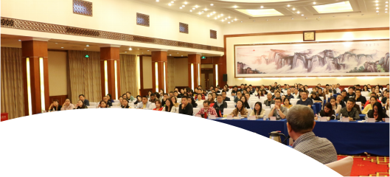


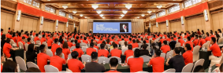
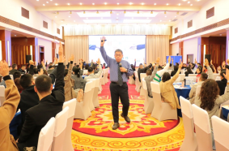


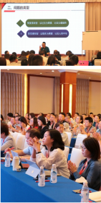
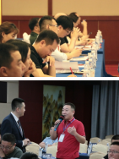
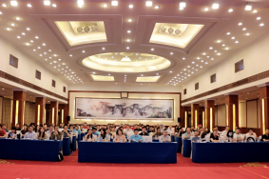

BREST
BUSINESS SCHOOL


B R E S T B U S I N E S S S C H O



BREST
BUSINESS SCHOOL



法 国 布 雷 斯 特 商 学 院


如果您是企业家，这⻔课程就是帮您筑牢⾦融知识的

“地基”。让您跟上最前沿的发展趋势；让您学会运⽤⾦融
的逻辑和⼿段，做好企业筹钱、花钱、分配利润、管理资⾦ 、 调节资本结构等重⼤决策。这堂课的终极⽬标，就是让企业 活下来并且活得更好、越来越值钱，实现价值的最⼤化。
如果您不是企业家，这⻔课程可以帮您去看懂公司到底在 说什么、做什么？募资、上市、退市、分红、期权、发债、并购、

反敌意收购、技术创新，它们究竟是什么？它们⼜会如何影 响到您的资产配置、投资计划、甚⾄影响到您的职业选择、 ⽣活⽅式呢？



项目特色 PROGRAM FEATURE

这是一个有高度的研修项目;聚焦国际和历史视野, 切实联系国内外发展趋势和数据;拓展认知边界和全 球化的金融视野,把握当前政策方向,深入研判产业 格局,在纷繁复杂的环境中把握发展机遇,实现保值 与增值。

这是一个有广度的研修项目;构建事业经营、财富管 理和人生价值递进、系统且宽广的课程,讲授最新的 前沿知识及案例。主题微咨询研讨工作坊式的课程形 式,完美挑战高净值人群投资理财难点,真正实现学 员揣着问题来,带着解决方案回的效果。

这是一个有深度的研修项目 ;配备雄厚师资团队,国 内外顶级教授、专家学者、投资家以及国内外金融领 域的顶级实战精英齐聚,共享财智观点,权威财智解 读,完美构筑赚钱、保钱、传承的坚实"护城河"。


这是一个有宽度的研修项目 ;实践生意、生活、生命 三生幸福和生生不息的美好人生愿景。课程倾向哲学 和金融体系,奉行金融是打开财富之门的钥匙,哲学 是打开幸福之门的钥匙。

国际硕⼠学位
完成系统课程学习 、学分修满并通过论⽂答辩 ，授 予资产管理与⾦融专业硕⼠学位 。同享课程学习+学 位提升 ，赋能⾃身成⻓ ，实现⾦融学识交流 ，智慧 交锋 ，顺势⽽上。
课程收获 COURSE HARVEST

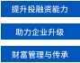
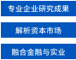

学院介绍 ABOUTUS

布雷斯特商学院(BREST BUSINESS SCHOOL, 简称 BBS) ,创办于 1962 年。学校共开设 3个校区,分别位于布 雷斯特(BREST)、瓦纳(VANNES)和巴黎(PARIS)。BBS 在 法国高等教育商学院排名 35位, 全球高校网 (4ICU)国家 高校排名第 193位。
布雷斯特商学院获得 AA CSB 国际商管学院促进协会 认证, 同时也是多个国际组织的成员: 欧盟伊拉斯谟计划 (ERASMUS SCHEME)、 国 际商学院促进协会 (AA CSB IN TEM AT IONAL)、欧洲国家教育协会(EAF IE) 、欧洲管理 发 展 基 金 会 (E FMD)、拉 丁美 洲 管 理 学 院理 事会 (CLADE A)、国际大学创新联 (I UIA)和国际互联网教育研 究院(I ERA)等。
布雷斯特商学院秉承法国高商纯正系统, 于 2002年 开设金融硕士班(MF) ,领跑国际标准, 目前已是全球企业 家进修学位 的首选学 院。在 《金融时报》 (FINANCIAL TIMES)发布的 "2018年全球金融硕士项目 "排名中, 法 国高商独占鳌头, 连美国麻省理工学院 (MIT)也只能屈居 其下。
录取对象 ADMISSION OBJECT
本科或相当于同等学⼒ ， ⼤专或相当于同等学⼒ 三 年 以 上 管 理 经 验 的 企 业 管 理 者 ， 通 过 ⼊ 学 ⾯ 试。
班级服务 CLASS SERVICE
每个班级安排2位班主任深⼊班级服务。

学费学制 TUITION SYSTEM
费⽤ ：89800元/⼈ ，报名费2000元 。包含课件费 、 资料费和证书费等 。项⽬期间的⻝宿 、交通 、游学及 其他活动费⽤⾃理，报名后不接受任何理由退费。
助学⾦ ：参加过各⼤⾼校或商学院企业家培训，商协 会担任重要职务者可申请相应助学⾦减免⾦额。
学制 ：⼀年半，论⽂半年 。实⾏学分制 。其中必修课 每⻔4学分，选修课每⻔2学分；实践活动1次，2学 分。
学位授予 DEGREE AWARDING
对完成并符合资产管理与⾦融专业硕⼠课程主修 要求的学⽣ （达到最低学分36学分以上 ， 并通过 毕业论⽂答辩） ， 授予资产管理与⾦融专业硕⼠

课程设置 CURRICULUM
课程内容安排中,理论和实践案例按4:6安排,师资配置中,大咖名家和实践专家按3:7协调。 *必修课学分4分 选修课 学分2分



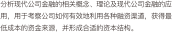



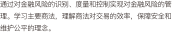



路演是一种增信手段,通过实践掌握路演技巧和路演资料的制作要点, 以展示产品和企业。
必修课 学分4分 选修课 学分2分

品牌活动 BRAND ACTIVITIES

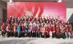 | 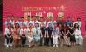 | 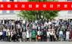 | 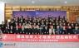

 |  |  | 

 | 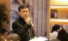 |  | 

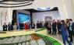 |  |  | 

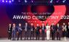 | 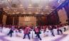 | 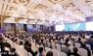 | 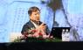

拟邀导师 PROPOSED TUTOR
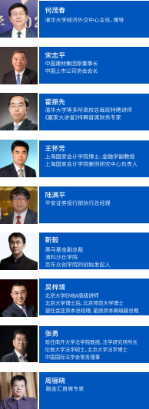
董化春
⼴州理⼯学院副教授
⻄南科技⼤学硕⼠⽣导师
⼴州国鼎投资控股有限公司董事⻓

丁志国
吉林⼤学商学与管理学院⾦融学教授
中央电视台财经频道《理财教室》主讲⼈ 吉⼤通信(创业板:300597) 实控⼈委派董事
楼迎军
浙江⼯商⼤学杭州商学院副院⻓
浙江⼤学⼲部培训中⼼特聘经济学教授


曲融
中国⼈⺠⼤学经济学博⼠
中国⼈⺠银⾏⾦融学博⼠后
国家级私募股权基⾦投委会委员
唐英凯
管理学博⼠ 、经济学博⼠后
会计与公司⾦融学教授 、博⼠研究⽣导师 CCTV2实战商学院股权课堂专家
李建辉
股权交易中⼼股权激励专家
全国中⼩企业商业与股权研究中⼼⾸席研究员

学位。

